Challange6

페이지를 들어가면 ID : guest, PW : 123qwe를 확인할 수 있다.

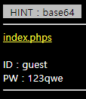

Index.phps를 확인해보면 guest와 123qwe를 변수에 입력한 뒤 Base64로 20번 인코딩한 뒤 #str_replace로 인해 "1" 이라는 값이 $var_id에 저장되있으면 "!" 로 치환해서 $val_id에 저장(이하 동일) 한 뒤 쿠키에 저장한다는 것 을 확인할 수 있다.

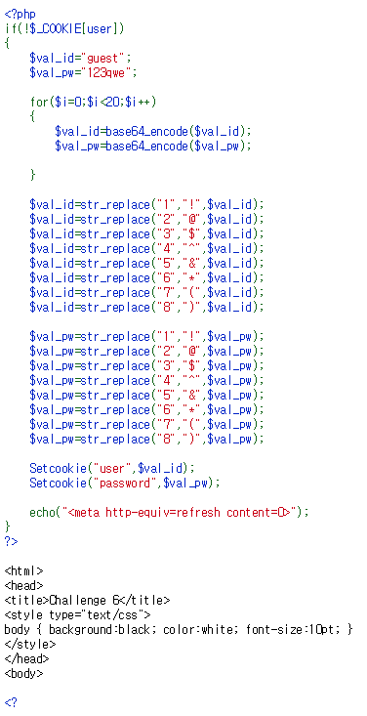

다음 소스를 보면 치환하였던 숫자를 다시 숫자로 치환한 뒤 20번 디코딩 그리고 user와 password가 admin인지 비교하는 구문이 있다.

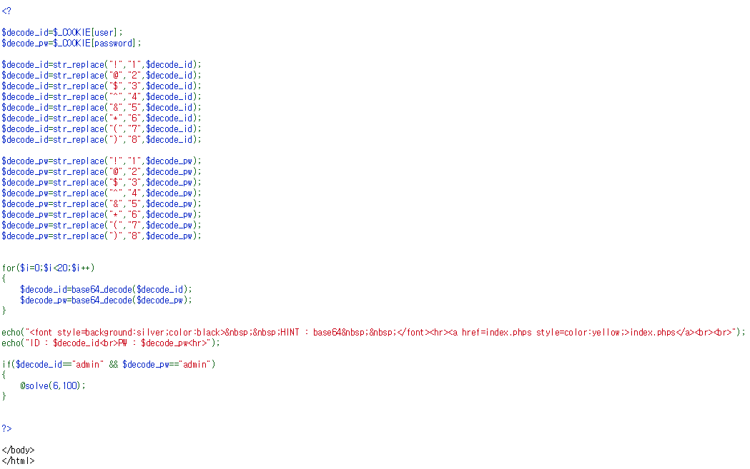

현재 guest, 123qwe가 base64로 20번 인코딩 되어 저장되어 있는 쿠키 값을 admin을 base64로20번인코딩한 값으로 변경하면 된다.

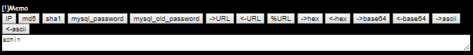

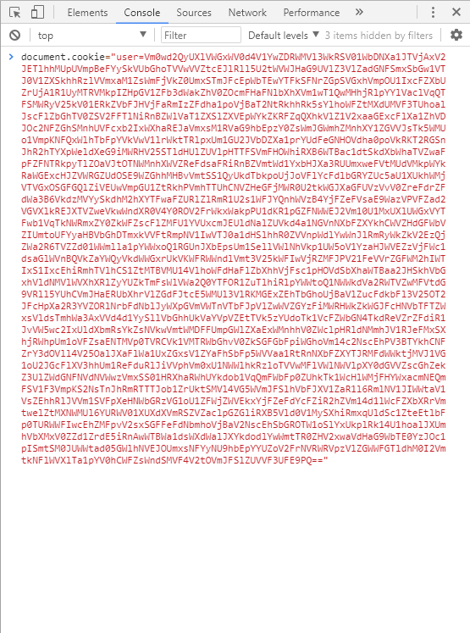

그리고 다시 페이지로 돌아가 확인을 해보면 ID와 PW가 admin으로 바뀐 것을 확인할 수 있다.

